**【新創之星培育工作坊 強勢登場！】**

從新創思維、設計思考到創新商業模式，講師們將在兩小時的工作坊中，濃縮數年創業經驗，為你全方位解密創業的酸甜苦辣！立即報名，踏上解鎖新創之路，帶領你快速掌握創業的關鍵技能。

※活動當天備有零食飲品，一邊學習一邊補充能量！

※參與任一場工作坊，即獲有2024新創之星競賽的報名資格。

----------------------------------------------------

🔥 <從0到1：解鎖新創思維>

📍活動時間：113/10/26 (六) 10:30-12:30

📍報名連結：<https://reurl.cc/g6n6zN>

在29歲那年拋下金融業主管工作，搭上當時澳洲打工度假的熱潮離開台灣。在澳洲的生活經驗開啟創業契機，創立了致力於推廣創新思考與創業家精神的新創孵化平台「創咖啡」，後續更拓展自身能力，成為了滿拓科技的行銷總監。楊育明講師在新創領域的多年經驗，將協助同學培養能夠把握未來商機的新創思維與創業思考能力！

🔥<設計思考X創新商業模式>

📍活動時間：113/10/26 (六) 13:30-15:30

📍報名連結：<https://reurl.cc/Yqkxdx>

「面對未來就業市場競爭時，是否想具備脫穎而出的創新思維？」、「你有沒有想過如何結合理論與實務，打造具創新力的商業計畫？」現為炙星投創商業開發、商業顧問的李維剛講師，將通過這門課程提升團隊合作和解決問題的能力，也為你的求職和職涯發展打下堅實基礎。

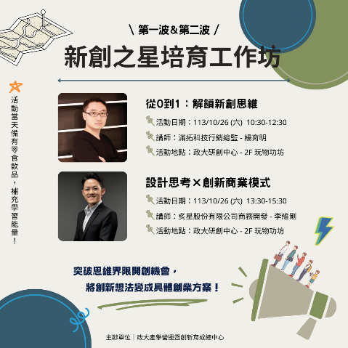 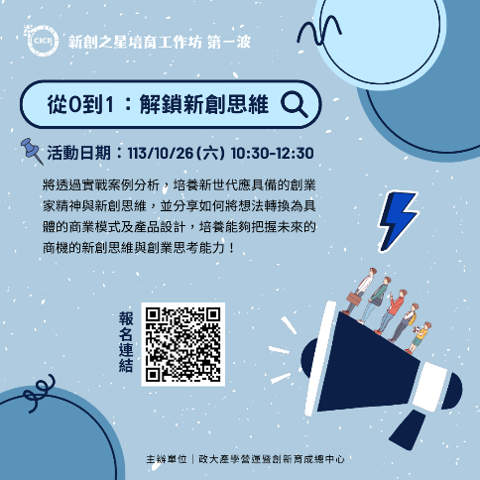 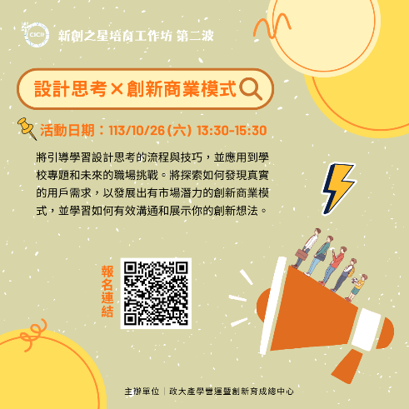

**【新創之星培育工作坊 強勢登場！】**

從商業計畫書到社會影響力評估，這兩場工作坊將濃縮專家多年經驗，為你全方位剖析創業過程中的核心要點，幫助你在創業路上不僅追求利潤，更能實現社會價值。立即報名，掌握這次提升創業實力的機會，讓你的創業夢想快速起飛！

※活動當天備有零食飲品，一邊學習一邊補充能量！

※參與任一場工作坊，即獲有2024新創之星競賽的報名資格。

----------------------------------------------------

🔥 <商業計畫書實戰工作坊>

📍活動時間：113/11/09(六) 10:30-12:30

📍報名連結：<https://reurl.cc/Yqkxq4>

朱立恆講師於高中便開始第一個創業項目，於大學時期成立StarUp人才孵化器，經營500人的大學創新創業家社群，管理300萬的資金投資學生創業團隊，現正擔任炙星投創Venture Partner，專注投資Seed輪-Pre-A輪之團隊，這次將結合學生的創業經歷與創投的專業認知，與大家分享如何打造有影響力的商業計畫書。

🔥<透過SROI衡量創業項目社會影響力>

📍活動時間：113/11/09 (六) 13:30-15:30

📍報名連結：<https://reurl.cc/E6bA4a>

隨著國際規範明朗化，ESG已成為營利企業、非營利組織與新創團隊重點管理議題。現為博策管理顧問有限公司總經理，並擁有國際社會價值協會SVI-SROI初階執業師的講師陳姝娟，在此次課程將引導大家重新定義企業價值，並透過SROI評估社會影響力，為創新創業提供新發想。

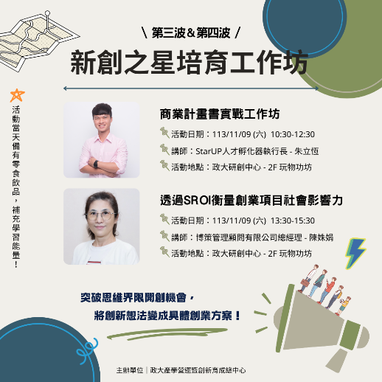 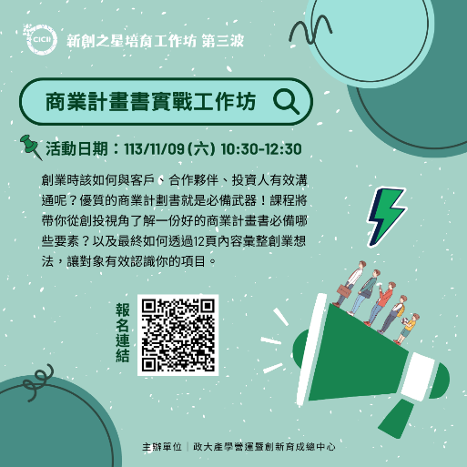 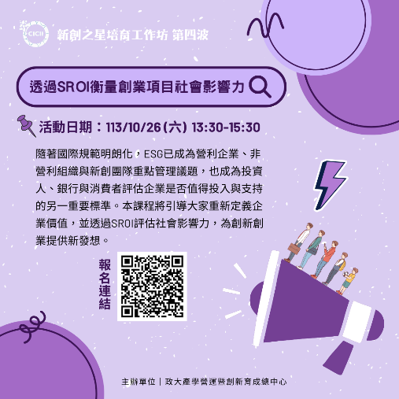

**〔STARUP WORKSHOP SERIES〕 is coming!!!!**

🔥 < Innovative and creative thinking>

📍Date：Saturday, November 23th, 2024

📍Time: 10:30AM-12:30PM

📍Registration Link： <https://reurl.cc/yvGb92>

This workshop will help participants develop innovative thinking skills. Attendees will explore creativity techniques and frameworks to approach problems with a fresh perspective and generate breakthrough solutions.

🔥< Design thinking × business model design>

📍Date：Saturday, November 23th, 2024

📍Time: 1:30 PM - 3:30 PM

📍Registration Link：<https://reurl.cc/ZVvd6a>

This session combines design thinking with business model development. Participants will learn methods that align business goals with customer needs, focusing on both creative innovation and practical execution to design sustainable business models.

🔥 <How to write an effective business plan for a startup>

📍Date：Saturday, November 30th, 2024

📍Time: 10:30AM-12:30PM

📍Registration Link：<https://reurl.cc/kygb6L>

This workshop provides a step-by-step guide to drafting a business plan specifically for startups. Participants will learn how to clearly articulate their vision and develop plans that meet investor expectations and are scalable.

🔥<Assessing social impact in the business plan through SROI>

📍Date：Saturday, November 30th, 2024

📍Time: 1:30 PM - 3:30 PM

📍Registration Link：<https://reurl.cc/rvAbyr>

This session focuses on integrating Social Return on Investment (SROI) into business plans. Participants will learn how to measure and present the social impact of their startups, making their business plans more appealing to stakeholders and investors.

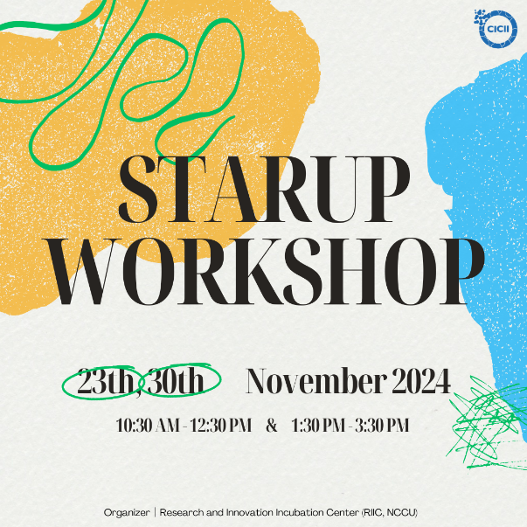 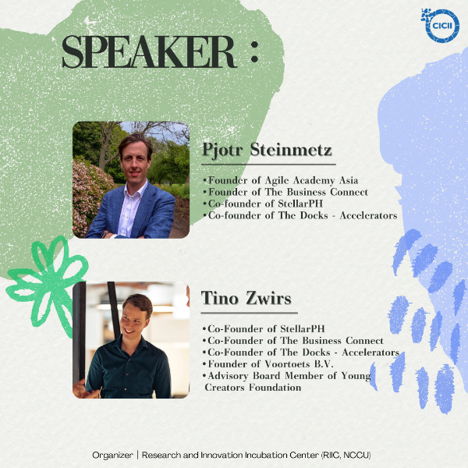

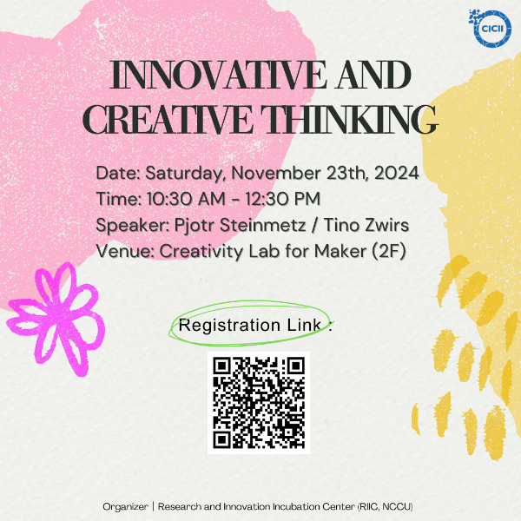 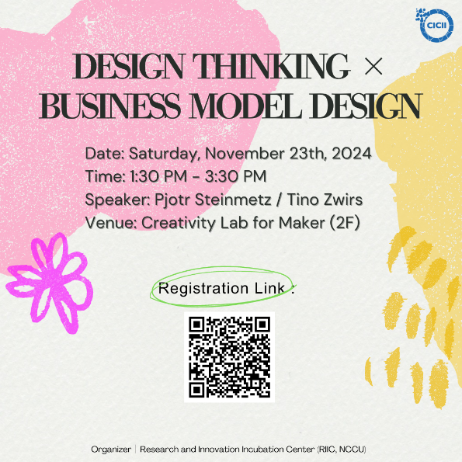

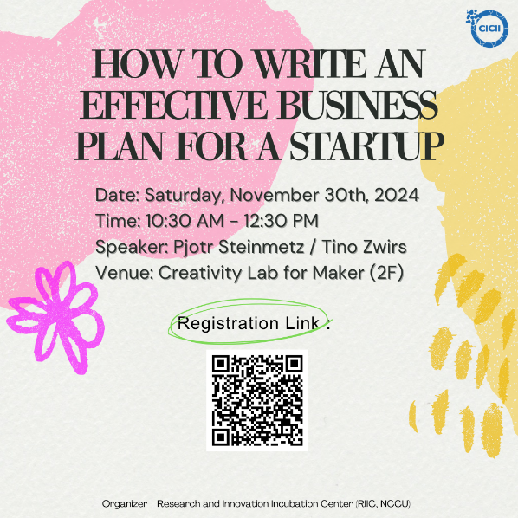 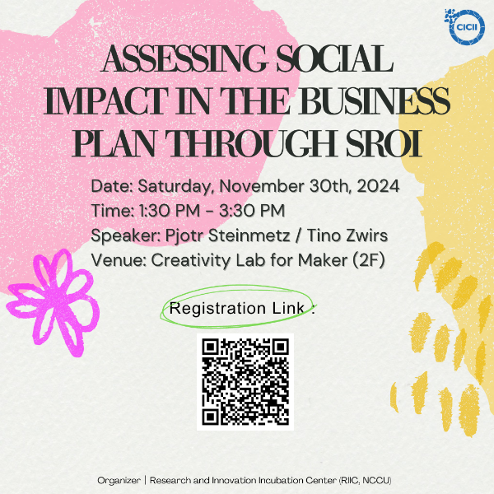

**【2024政大新創之星競賽 活動徵件開跑！】🏃‍♀️🏃🏃‍♂️**

📍報名期間：10月01日(二)-12月06日(五)17:00

📍決賽日期：12月27日(五)14:00

📍競賽報名表單：<https://reurl.cc/qv3Ex3>

📍競賽活動詳細辦法：<https://reurl.cc/6dkQbO>

📍參賽成員須至少參加過一場由產創總中心舉辦的系列工作坊。工作坊活動可參考：(1)<https://reurl.cc/MjGxmK> (2)<https://reurl.cc/E6aADm>

➤ 競賽主題

本屆新創之星競賽的主題涵蓋以下社會議題：「環境永續」、「社會共融」、「智慧食農」、「智慧樂齡」、「教育創新」、「運動創新」、「綠色金融」、「城鄉發展」、「文化保存」與「居住正義」。參賽團隊須從上述議題中選擇一項，並提出具創新性、可行性與社會影響力的永續商業解決方案。

➤ 獎勵方式

由評審委員依照決賽評審項目及審查重點進行評選。評選出前三名及佳作獎之團隊，並依下表頒發創業獎金及獎狀：

✸ 第一名 創業獎金新臺幣2萬元及獎狀乙紙

✸ 第二名 創業獎金新臺幣1萬5,000元及獎狀乙紙

✸ 第三名 創業獎金新臺幣1萬元及獎狀乙紙

✸ 佳作獎 創業獎金新臺幣5,000元及獎狀乙紙

➤聯絡方式

單位：國立政治大學 產學營運暨創新育成總中心

地址：11605 臺北市文山區指南路二段64號

聯絡人：張小姐、溫小姐

電話： 02-29393091#67080、69329

信箱：[iic.nccu@gmail.com](mailto:iic.nccu@gmail.com)

